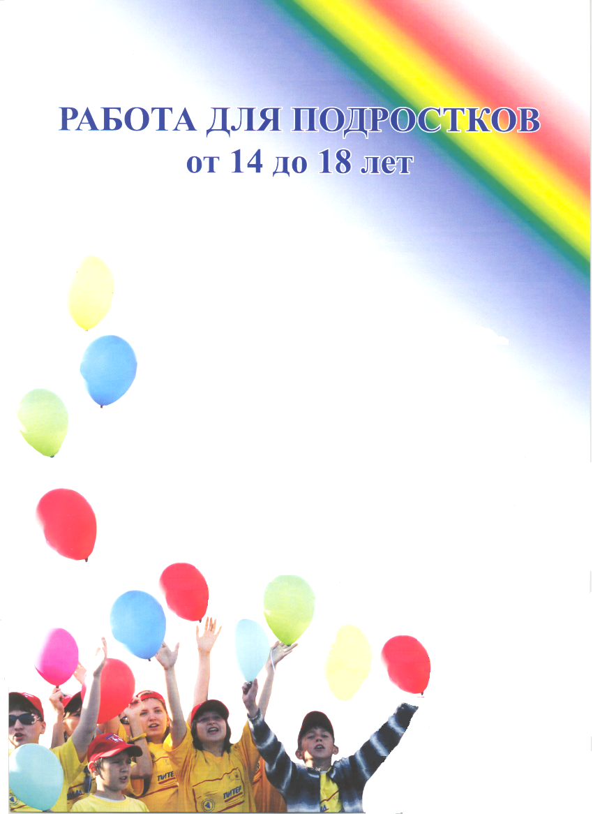

на время летних каникул в молодежных трудовых бригадах по
Рабочий день 4 часа. Заработная плата 8326 рублей.
В период участия во временном трудоустройстве выплачивается
материальная поддержка в размере 1275 рублей
Для трудоустройства необходимы документы:
- Паспорт;

- Медицинская справка форма 086-у (справку можно взять в
поликлинике. В заключение врача должно быть: годен без ограничений или годен к работе);

- Банковская карта Сбербанка РФ «Сбербанк-Maestro Momentum»
и реквизиты к ней;

- Страховое свидетельство Пенсионного фонда (СНИЛС);

- ИНН (идентификационный номер налогоплательщика)

- Для 14 и 15-летних:

- письменное разрешение родителей или опекуна;
- разрешение органов опеки и попечительства

По всем вопросам по адресу:
Ул. Пограничника Гарькавого, д.36, корп.1, 2 этаж, каб.№ 9
телефон: 730-05-73
специалист: Ломтева Олеся Николаевна.
Режим работы: понедельник, среда, пятница с 9.00 до 17.00
вторник с 12.00 до 20.00
четверг с 11.00 до 19.00
Все услуги предоставляет бесплатно!

- Бланк трудовой книжки;

- Для 14 и 15-ти летних: письменное разрешение родителей или опекуна;

- Для 14 и 15-ти летних: разрешение из органов опеки и
попечительства муниципального образования;

- Если есть в наличии, ИНН (индификационный номер
налогоплательщика).

По всем вопросам обращаться по адресу:
ул. Пограничника Гарькавого, д.36, корп.1, 2-й этаж, кабинет №9
Телефон для справок: 730-05-73
Специалист: Михайленко Юлия Павловна
Режим работы: понедельник, среда, пятница с 9.00 до 17.00
вторник с 12.00 до 20.00
четверг с 11.00 до 19.00
или
Набережная канала Грибоедова, 107
ст.м(«Сенная площадь»,«Садовая»,«Спасская»)
Телефон для справок: 312-05-46
www.spbmbt.ru

